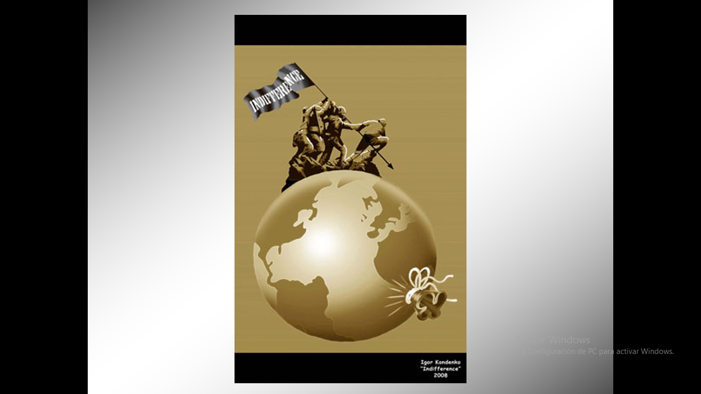
En la imagen propuesta el planeta Tierra es representado como una bolsa de residuos, entendiéndose como la contaminación del mismo por la incorporación al medio de agentes externos de origen tanto biológico, como físico y químico que atentan contra la integridad de la naturaleza y como consecuencia de los animales y seres humanos.
Pero esta contaminación tiene su principal origen en las actividades llevadas a cabo por el hombre para satisfacer las necesidades de la población como la ganadería, agricultura, industrias de obtención de energía eléctrica, fábricas petroleras, etc.
Este comportamiento en conjunto con su cultura siempre va adaptando el ambiente de acuerdo a sus necesidades, y muchas veces estos requerimientos no son compatibles con el equilibrio ecológico; lo que hace que la población humana busque los medios para mantenerse en confort, sea o no bueno para la salud del ecosistema.
Primeramente se contamina el aire, en el cual se incorporan a la atmósfera gases tóxicos y elementos producidos por las industrias que transforman la composición natural del mismo y destruyen la capa de ozono. La contaminación del agua se produce por el vertido de sustancias contaminantes tóxicas y nocivas, como productos químicos, aguas fecales, residuos industriales, y microorganismos, que inhabilitan el agua como recurso básico para la vida. Y la contaminación del suelo, mediante la incorporación de sustancias y materias procedentes de basura domésticas, residuos tóxicos industriales, pesticidas, restos o envases plásticos y metálicos.
Asimismo esta contaminación produce el debilitamiento de la capa de ozono, cambio del clima, calentamiento global, muerte de animales y plantas, agua no consumible, suelo destruido y entre las enfermedades respiratorias bronquitis, asma, neumonía, pulmonía, riesgo de cáncer, irritación de piel, daño nervioso, ia, entre muchos otros impactos sobre la vida misma.
Sin embargo estas consecuencias sobre el planeta y los seres vivos causan indiferencia y hasta desmienten la existencia del cambio climático entre las principales industrias metalúrgicas, químicas y papeleras, que generan el mayor impacto. Pero esto no debería quedar solo en manos de los sectores de industria pesada, los ciudadanos en su mayoría no toman conciencia de la huella ecológica (su consumo de energía, de productos e utilización de transportes) que generan, que al multiplicarse en toda la población deja grandes secuelas sobre el ambiente.
¿Te imaginas que la Tierra no tuviera el poder de auto regenerarse? Que si talaras un árbol jamás se pudiera reforestar. Si esa fuera la ley de la vida, los seres humanos serian un triste recuerdo del universo. Sin embargo el planeta ya no puede con las demandas del hombre, es responsabilidad nuestra velar por la protección de nuestros recursos naturales y seres vivos.

